<https://dev.etaisoft.com/api/actuator/env>

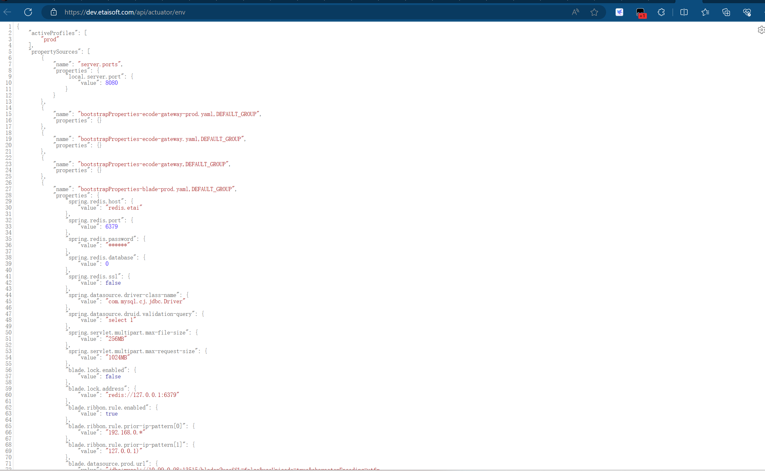

<https://dev.etaisoft.com/api/actuator/heapdump>

